Задания ХIII олимпиады воскресных школ
Саратовской епархии
по теме ««Библейские пророки»
для группы до 10 лет
*В тестовых заданиях может быть несколько правильных ответов.

- Пророк – это человек, который …
А) умел делать поразительные вещи
Б) был святым в ветхозаветные времена
В) предвидел пришествие Христа Спасителя
Г) был волшебником

2. Как звали брата Моисея?
А) Андрей Б) Савл В) Аарон Г) Исайя

3. Что такое Ветхий Завет?
А) Часть Библии
Б) Книги Священного Писания
В) Священные Писания апостолов
Г) Писания мужей апостольских

4. Как назывался Закон, данный Богом пророку Моисею?
А) Закон Божий Б) 10 заповедей
В) Заповеди блаженства Г) Русская правда

5. Что такое скиния?
А) переносной дом Б) походный храм В) корзина из тростника Г) покрывало

6. Этот пророк был и пастухом, и музыкантом, и поэтом, и царем?
А) Моисей Б) Даниил В) Давид Г) Иона

7. Как переводится имя пророка Моисея?
А) плывущий по воде; Б) взятый из воды; В) добывший воду

8. На какой горе Моисей получил скрижали завета?
А) Хорив; Б) Елеонская; В) Синай

9. Как звали филистимлянского воина, которого победил пророк Давид?
А) Голиаф Б) Ахиллес В) Челубей Г) Гедеон

10. Какой пророк предсказал, что Иисус Христос будет рожден от Девы?
А) Моисей Б) Давид В) Исайя Г) Даниил

11. Кто из пророков был вознесен на Небо на огненной колеснице?
А) Даниил Б) Илия В) Давид Г) Моисей

12. Этот пророк так много предсказывал о будущем Мессии, что его стали называть «ветхозаветным евангелистом»
А) Исайя Б) Даниил В) Моисей Г) Давид

13. День избавления евреев из египетского рабства стал главным ветхозаветным праздником. Как он называется?
А) Освобождение Б) Исход В) Пасха

14. Напишите имена пророков.
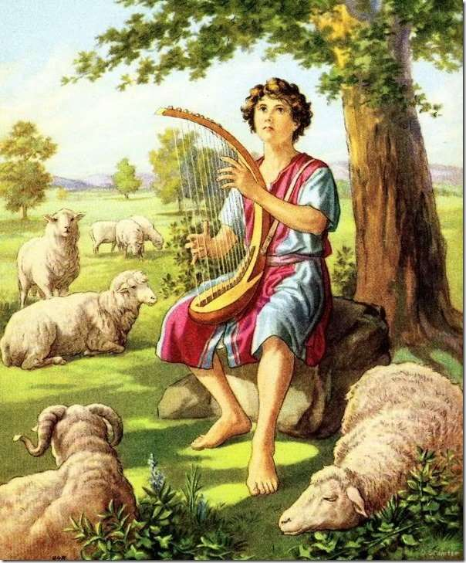 | 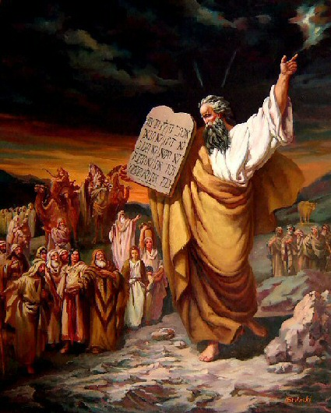 | 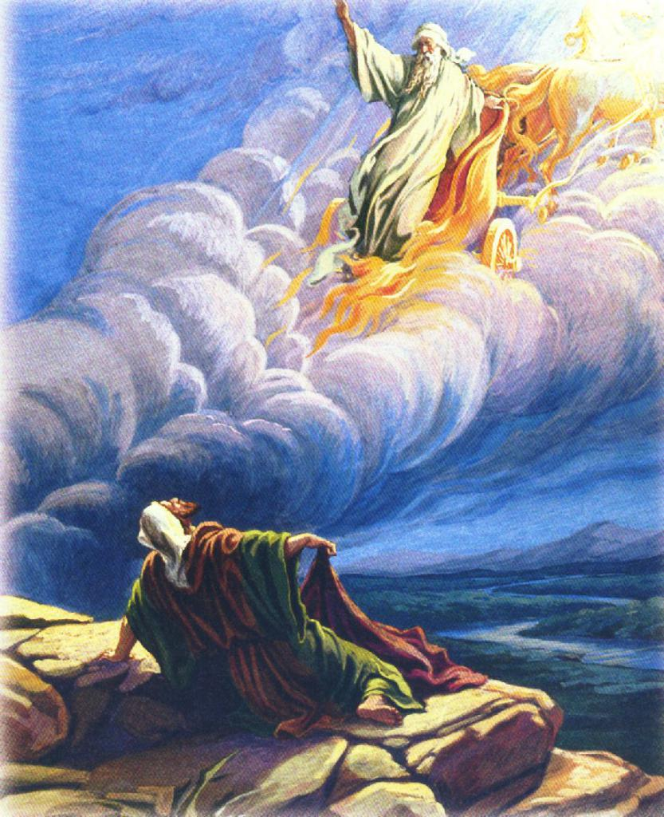 | 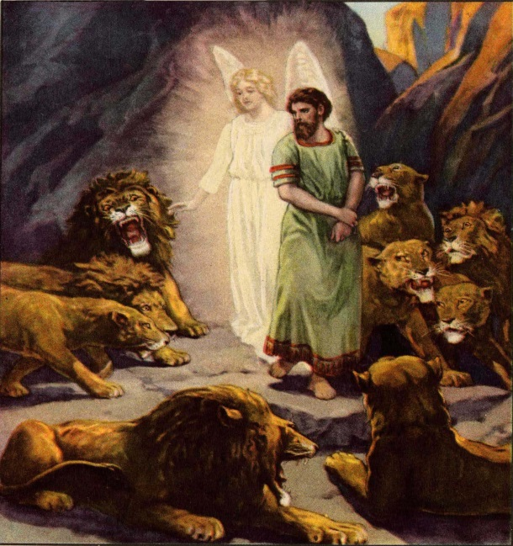
1) – | 2) – | 3) – | 4) –
Пророки: А) Даниил Б) Илия В) Давид Г) Моисей

15. Каких еще пророков вы знаете?
___________________________________________________________________________________________________________________________________________________________________________________________________________________________________________________________________________________________________________________________________________________________________

